1. **MADDENİN / KARIŞIMIN VE ŞİRKETİN / DAĞITICISININ KİMLİĞİ**

**1.1. Maddenin/Karışımını Tanımı:**

**Ürün Adı:** Meguiar’s DRTU110 Hyper Wash

**1.2. Maddenin Kullanımı/Karışımın Kullanımı Varsa Tavsiye Edilmeyen Kullanımları:**

**Tanımlanmış kullanımlar:** Özel Bileşik

**1.3. Şirket Tanıtımı**

**Firma Adı :**  HORİ-ZON GIDA TURİZM DIŞ TİC. SAN. A.Ş.

**Firma Adresi :** Şerifali Mah. Bayraktar Bulvarı Kale Sk. Almina Plaza No:25/2 ÜMRANİYE-İSTANBUL-TÜRKİYE

**Telefon :** 0 216 523 9460

**Faks :** 0 216 523 94 64

**E-posta :** info@horizon-as.com.tr

**Web :** www.horizon-as.com.tr

**1.4. Acil Durum Telefon Numarası:** 114 (UZEM)

1. **ZARARLILIK TANIMLAMASI**

**2.1. Madde veya Karışımın Sınıflandırılması**

**Fiziksel Zararlılık:** Sınıflandırma yoktur.

**Sağlık için Zararlılık:**

H315 Ciltte aşınma/tahriş kategori 2, Cilt tahrişine yol açar.

H319 Ciddi göz tahrişi kategori 2, Ciddi göz tahrişine yol açar.

**Çevre için Zararlılık:** Sınıflandırma yoktur.

**2.2. Etiket Unsurları:**

**Uyarı Kelimesi:** Dikkat

**Piktogramlar:**

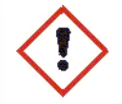

**Zararlılık İfadeleri:**

H315 Cilt tahrişine yol açar.

H319 Ciddi göz tahrişine yol açar.

**Önlem İfadeleri:**

P102 Çocukların erişemeyeceği yerde saklayın.

P264 Elleçlemeden sonra elleri iyice yıkayın.

P280 Koruyucu eldiven/koruyucu kıyafet/göz koruyucu/yüz koruyucu kullanın.

P363 Kirlenmiş giysilerinizi yeniden kullanmadan önce yıkayın.

P302 + P352 Deri ile temas halinde ise: Bol sabun ve su ile yıkayın.

P305 + P351 + P338 Göz ile teması halinde: Su ile birkaç dakika dikkatlice durulayın. Takılı ve yapması kolaysa, kontakt lensleri çıkartın. Durulamaya devam edin.

P332 + P313 Ciltte tahriş söz konusu ise: Tıbbi yardım/müdahale alın.

P337 + P313 Göz tahrişi kalıcı ise: Tıbbi yardım/bakım alın.

**2.3. Diğer Tehlikeler**

Veri mevcut değildir.

1. **BİLEŞİM / İÇİNDEKİLER HAKKINDA BİLGİ**

**3.1. Maddeler**

Uygulaması yok.

**3.2. Karışımlar**

|  |  |  |  |  |
| --- | --- | --- | --- | --- |
| **Kimyasal Adı** | **Cas No.** | **EC No.** | (Maddelerin ve Karışımların Sınıflandırılması, Etiketlenmesi ve Ambalajlanması Hakkında Yönetmelik)  **Tehlike İşareti;**  **Tehlike Sınıflandırması** | **Konsantrasyon Aralığı (%)** |
| Su | 7732-18-5 | - | Sınıflandırılmamıştır. | % 60-100 |
| SODIUM MONO-C10-16-ALKYL SULFATES | 68585-47-7 | - | Sınıflandırılmamıştır. | % 3-7 |
| ALCOHOL ETHOXYSULFATE (SODIUM SALT) | 68585-34-2 | - | Sınıflandırılmamıştır. | % 1-5 |
| Benzenesulfonic acid, mono-C10-16-alkyl derivs., sodium salts | 68081-81-2 | 268-356-1 | Akut Toks. 4 H302  BHOT Tek Mrz 3 H335  Cilt Tah. 2 H315  Göz Has. 1 H318 | % 1-5 |
| 1-Propanaminium, 3-amino-N-(carboxy methyl)-N,N-dimethyl-, N-coco acyl derivs., hydroxides, inner salts | 61789-40-0 | 263-058-8 | Cilt Tah. 2 H315  Göz Tah. 2 H319  Cilt Hass. 1 H317  Sucul Kronik 3 H412 | % 1-5 |
| Dodecyldimethylamine oxide | 1643-20-5 | 216-700-6 | Akut Toks. 4 H302  Cilt Tah. 2 H315  Göz Has. 1 H318  Sucul Akut 1 H400  Sucul Kronik 2 H411 | % 1-5 |
| Sodium chloride | 7647-14-5 | 231-598-3 | Sınıflandırılmamıştır. | % 1-5 |
| Sodium Xylene Sulfonate | 1300-72-7 | - | Sınıflandırılmamıştır. | % 1-5 |
| Sulfonic acids, C14-16 (even numbered)-alkane hydroxy and C14-16 (even numbered)-alkene, sodium salts | 68439-57-6 | 931-534-0 | Cilt Tah. 2 H315  Göz Has. 1 H318 | % 1-5 |

*Bu bileşimin belirli kimyasal kimliği ve/veya tam yüzdesi (konsantrasyonu) ticari sır olarak saklı tutulmuştur.

1. **İLKYARDIM ÖNLEMLERİ**

**4.1. İlk yardım önlemlerinin açıklaması**

**Solunum:** Kişiyi temiz havaya çıkarın. Kendinizi iyi hissetmiyorsanız tıbbi yardım alın.

**Cilt Teması:** Hemen sabun ve suyla yıkayın. Kirlenmiş giysileri çıkarın ve tekrar kullanmadan önce yıkayın. Belirtiler/semptomlar gelişirse tıbbi yardım alın.

**Göz Teması:** Hemen bol miktarda suyla yıkayın. Yapması kolaysa kontakt lensleri çıkarın. Durulamaya devam edin. Tıbbi yardım alın.

**Yutulması halinde:** Ağzınızı çalkalayın. Kendinizi iyi hissetmiyorsanız tıbbi yardım alın.

**4.2. En önemli semptom ve etkileri, hem akut hem de gecikmeli**

11.1 Toksikolojik etkileri hakkında bilgi bölümüne bakınız.

**4.3. Tıbbi müdahale ve özel tedavi gereği için ilk işaretler**

Uygulanamaz.

1. **YANGIN MÜCADELE ÖNLEMLERİ**

**5.1. Yangın Söndürücüler**

**Uygun Olan Yangın Söndürücüler:** Malzeme yanmaz.

**Uygun Olmayan Yangın Söndürücüler:** Veri mevcut değildir.

**5.2. Maddeden Kaynaklanan Özel Tehlikeler**

Bu üründe doğal olarak bulunan tehlikeler yoktur.

Tehlikeli Ayrışma veya Yan Ürünler

Madde Durum

Karbon Monoksit Yanma Sırasında

Karbon Dioksit Yanma Sırasında

Kükürt Oksitler Yanma Sırasında

**5.3. İtfaiyeciler İçin Uygun Ekipman**

İtfaiyeciler için özel koruyucu önlemler beklenmemektedir.

1. KAZA SONUCU YAYILMAYA KARŞI TEDBİRLER

**6.1. Kişisel Önlemler**  
Alanı boşaltın. Alanı temiz hava ile havalandırın. Büyük dökülmeler veya kapalı alanlardaki dökülmeler için, iyi endüstriyel hijyen uygulamalarına uygun olarak buharları dağıtmak veya boşaltmak için mekanik havalandırma sağlayın. Fiziksel ve sağlık tehlikeleri, solunum koruması, havalandırma ve kişisel koruyucu ekipman hakkında bilgi için bu SDS'nin diğer bölümlerine bakın.

**6.2. Çevresel Önlemler**  
Çevreye salınmasını önleyin. Daha büyük dökülmeler için, kanalizasyon sistemlerine veya su kütlelerine girmesini önlemek için giderleri kapatın ve setler inşa edin.

**6.3. Temizleme Yöntemleri**

Döküntüyü tutun. Döküntünün kenarlarından içeriye doğru çalışarak, bentonit, vermikülit veya piyasada bulunan inorganik emici malzeme ile örtün. Kuru görünene kadar yeterli emici madde karıştırın. Unutmayın, emici bir malzeme eklemek fiziksel, sağlık veya çevresel bir tehlikeyi ortadan kaldırmaz. Dökülen malzemenin mümkün olduğunca çoğunu toplayın.

Uygun yetkililer tarafından taşınması onaylanmış kapalı bir kaba koyun. Kalıntıları suyla temizleyin. Kabı kapatın. Toplanan malzemeyi mümkün olan en kısa sürede geçerli yerel/bölgesel/ulusal/uluslararası düzenlemelere uygun şekilde bertaraf edin.

**6.4. Diğer bölümlere yapılan atıflar**

Veri mevcut değildir.

1. ELLEÇLEME VE DEPOLAMA

**7.1. Güvenli Elleçleme Önerileri**  
Çocukların erişemeyeceği yerlerde saklayın. Toz/duman/gaz/sis/buhar/sprey solumaktan kaçının. Gözünüze, cildinize veya giysilerinize temas ettirmeyin. Bu ürünü kullanırken yemeyin, içmeyin veya sigara içmeyin. Elleçlemeden sonra iyice yıkayın. Çevreye salınmasını önleyin.

**7.2. Güvenli Depolama Koşulları**

Özel bir depolama gereksinimi yoktur.

**7.3. Belirli Son Kullanımlar**

Veri mevcut değildir.

1. MARUZİYET KONTROLLERİ VE KİŞİSEL KORUNMA

**8.1. Kontrol Parametreleri**

**Mesleki maruziyet sınırları**

Bu GBF'nin 3. Bölümünde listelenen bileşenlerin hiçbiri için mesleki maruziyet sınır değeri bulunmamaktadır.

**8.2. Maruz Kalma Kontrolleri**

**8.2. 1. Mühendislik Önlemleri**

Hava yoluyla maruziyeti ilgili Maruz Kalma Sınırlarının altına düşürmek ve/veya toz/duman/gaz/sis/buhar/spreyi kontrol etmek için genel seyreltme havalandırması ve/veya yerel egzoz havalandırması kullanın. Havalandırma yeterli değilse solunum koruma ekipmanı kullanın.

**8.2.2. Kişisel Koruyucu Donanımlar**

**Göz/yüz koruması**

Bir maruz kalma değerlendirmesinin sonuçlarına göre teması önlemek için göz/yüz koruması seçin ve kullanın. Aşağıdaki göz/yüz koruması(ları) önerilir: Yan siperli güvenlik gözlükleri. Dolaylı havalandırmalı gözlükler.

**Cilt/El koruması**

Bir maruz kalma değerlendirmesinin sonuçlarına göre cilt temasını önlemek için ilgili yerel standartlara göre onaylanmış eldiven ve/veya koruyucu giysi seçin ve kullanın. Seçim, maruz kalma seviyeleri, madde veya karışımın konsantrasyonu, sıklık ve süre, aşırı sıcaklıklar gibi fiziksel zorluklar ve diğer kullanım koşulları gibi kullanım faktörlerine dayanmalıdır. Uygun uyumlu eldiven/koruyucu giysi seçimi için eldiven ve/veya koruyucu giysi üreticinize danışın. Not: Nitril eldivenler, el becerisini artırmak için polimer laminat eldivenlerin üzerine giyilebilir. Aşağıdaki malzemelerden yapılmış eldivenler önerilir: Polimer laminat

**Solunum koruması**

Bir solunum cihazının gerekip gerekmediğine karar vermek için bir maruz kalma değerlendirmesi gerekebilir. Bir solunum cihazına ihtiyaç duyulursa, solunum cihazlarını tam bir solunum koruma programının parçası olarak kullanın. Maruz kalma değerlendirmesinin sonuçlarına göre, solunum maruziyetini azaltmak için aşağıdaki solunum cihazı tiplerinden birini seçin: Organik buharlar ve partiküller için uygun yarım yüz veya tam yüz hava temizleyici solunum cihazı. Belirli bir uygulama için uygunluk hakkında sorularınız varsa, solunum cihazı üreticinize danışın.

**8.2.3. Çevresel Maruziyet Kontrolü**

Veri mevcut değildir.

9. FİZİKSEL VE KİMYASAL ÖZELLİKLER

|  |  |  |  |  |
| --- | --- | --- | --- | --- |
| **Dış Görünüş** | **:** | | Sıvı-Emülsiyon | |
| **Renk** | **:** | | Kırmızı | |
| **Koku** | **:** | | Melon | |
| **Parlama Noktası** | **:** | | Veri mevcut değil | |
| **Ateşleme Noktası** | **:** | | Veri mevcut değil | |
| **Kaynama Noktası** | **:** | Veri mevcut değil. | |
| **Patlama Limitleri** | **:** | Veri mevcut değil. | |
| **Donma Noktası** | **:** | | Veri mevcut değil. | |
| **Buhar Basıncı** | **:** | | Veri mevcut değil. | |
| **Sudaki Çözünürlük** | **:** | | Tamamen. | |
| **Su Dışında Çözünürlük** | **:** | | Tamamen. | |
| **Özgül Ağırlık** | **:** | | 1 | |
| **Yoğunluk** | **:** | | 1 g/ml | |
| **pH** | **:** | | 7-9 | |
| **Viskozite** | **:** | | 600 - 1,200 centipoise | |
| **VOC** | **:** | | 0 % | |

10. KARARLILIK VE REAKTİVİTE

**10.1. Tepkime**

Bu malzemenin normal kullanım koşullarında reaktif olmadığı kabul edilir.

**10.2. Kimyasal Kararlılık**

Kararlıdır.

* 1. **Zararlı Tepkime Olasılığı**

Tehlikeli polimerizasyon gerçekleşmez.

* 1. **Kaçınılması Gereken Durumlar**

Veri mevcut değildir.

* 1. **Kaçınılması Gereken Maddeler**

Veri mevcut değildir.

**10.6. Zararlı Bozulma Ürünleri**

Madde Koşul

Bilinen yoktur.

Yanma sırasında tehlikeli ayrışma ürünleri için bölüm 5.2'ye bakın.

1. TOKSİKOLOJİK BİLGİ

Spesifik içerik sınıflandırmaları yetkili bir makam tarafından zorunlu kılınmışsa, aşağıdaki bilgiler Bölüm 2'deki malzeme sınıflandırması ile tutarlı olmayabilir. Buna ek olarak, bileşenlere ilişkin toksikolojik veriler malzeme sınıflandırmasına ve / veya maruziyet belirtilerine ve semptomlarına yansıtılmayabilir, çünkü bir bileşen etiketleme eşiğinin altında olması durumunda, bir bileşen maruziyet için mevcut olmayabilir veya veriler bir bütün olarak materyalle ilgili olmayabilir.

* 1. **Toksik Etkiler Hakkında Bilgi**

**Maruziyet Belirtileri ve Belirtileri**

Test verilerine ve / veya bileşenlere ilişkin bilgilere dayanarak, bu malzeme aşağıdaki sağlık etkilerine neden olabilir:

**Solunum Yolu Tahrişi:** Solunum Yolu Tahrişi: Belirtiler/semptomlar arasında öksürük, hapşırma, burun akıntısı, baş ağrısı, ses kısıklığı ve burun ve boğaz ağrısı yer alabilir.

**Cilt Teması:** Cilt Tahrişi: Belirtiler/semptomlar arasında lokal kızarıklık, şişlik, kaşıntı, kuruluk, çatlama, kabarcıklanma ve ağrı yer alabilir.

**Göz Teması:** Şiddetli Göz Tahrişi: Belirtiler/semptomlar arasında önemli kızarıklık, şişlik, ağrı, yırtılma, korneanın bulanık görünümü ve görme bozukluğu yer alabilir.

**Yutma:** Sindirim Sistemi Tahrişi: Belirtiler/semptomlar arasında karın ağrısı, mide rahatsızlığı, mide bulantısı, kusma ve ishal yer alabilir.

**Toksikolojik Veriler**

Bir bileşen 3. bölümde açıklanmışsa ancak aşağıdaki tabloda görünmüyorsa, o son nokta için hiçbir veri mevcut değildir veya veriler sınıflandırma için yeterli değildir.

**Akut toksisite**

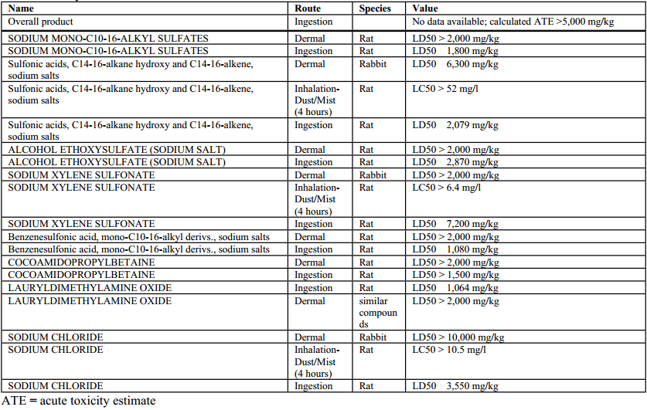

**Cilt aşınma/tahriş**

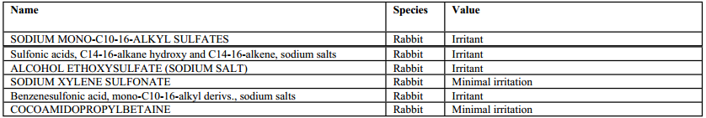



**Ciddi göz hasarı/tahrişi**

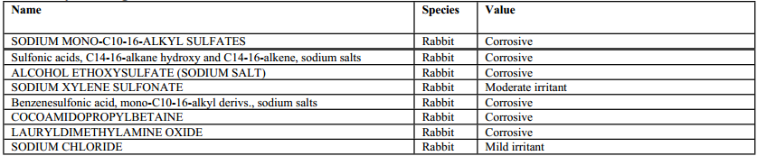

**Cilt hassasiyeti**

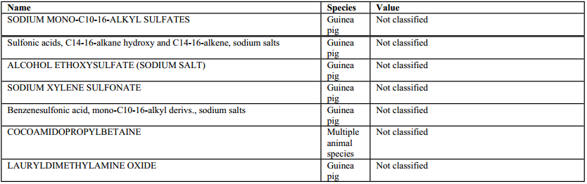

**Solunum Hassasiyeti**

Bileşen / bileşenler için ya hiç veri mevcut değildir ya da veriler sınıflandırma için yeterli değildir.

**Eşey Hücre Mutajenitesi**

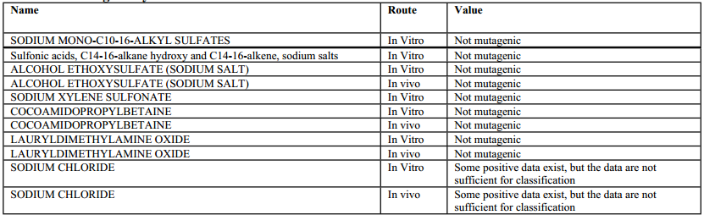

**Kanserojen**

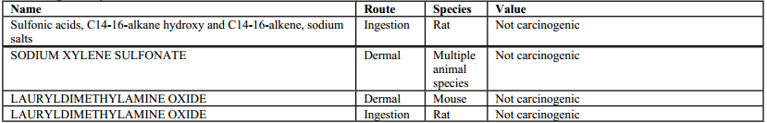 

**Üreme toksisitesi**

**Üreme ve / veya Gelişimsel Etkiler**

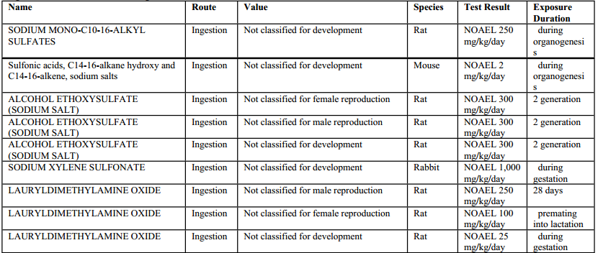

**Hedef organlar**

**Belirli Hedef Organ Toksisitesi - tek maruz kalma**

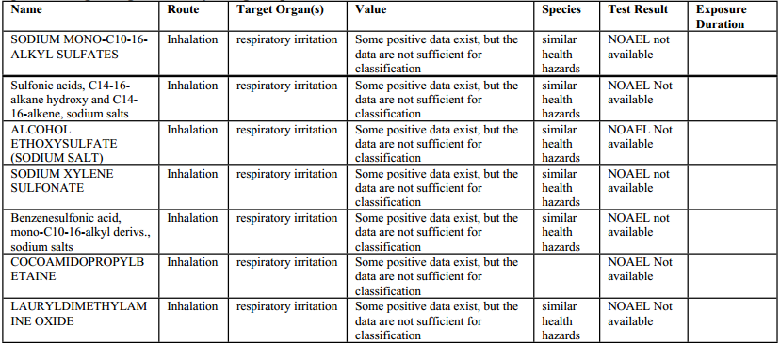

**Belirli Hedef Organ Toksisitesi - tekrarlı maruz kalma**

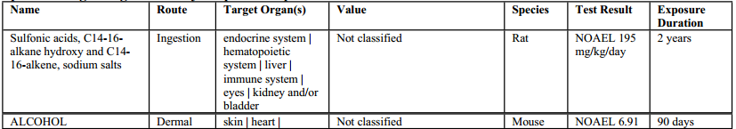

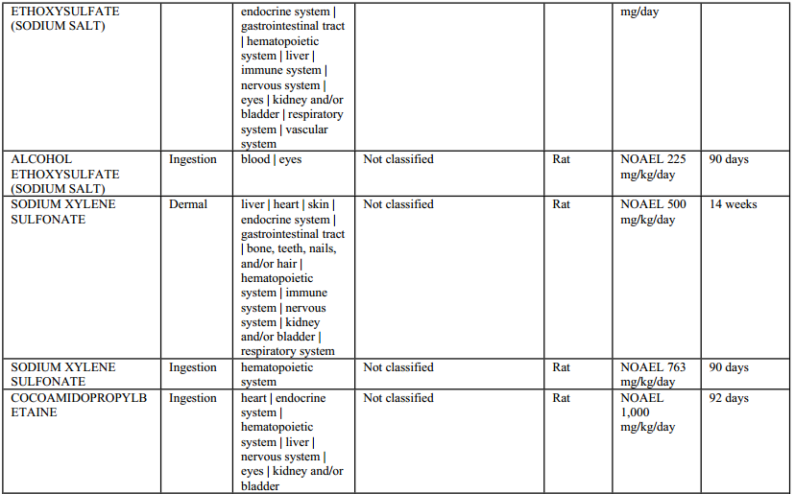

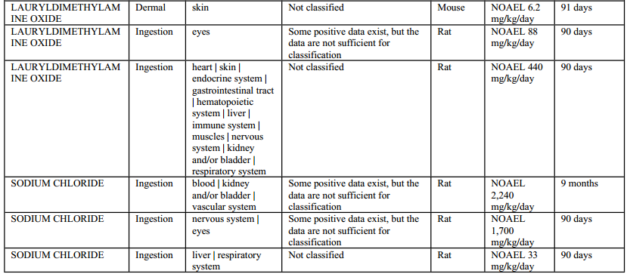

**Aspirasyon Tehlikesi**

Bileşen / bileşenler için ya hiç veri mevcut değildir ya da veriler sınıflandırma için yeterli değildir.

Bu materyal ve / veya bileşenleri hakkında ek toksikolojik bilgi için lütfen MSDS'nin ilk sayfasında listelenen adrese veya telefon numarasına başvurun.

1. EKOLOJİK BİLGİ
   1. **Ekotoksisite**

**Ekotoksikolojik bilgi**

Bu malzeme ve/veya bileşenleri hakkında ek ekotoksikolojik bilgiler için lütfen GBF'nin ilk sayfasında listelenen adres veya telefon numarası ile iletişime geçin.

**Kimyasal kader bilgisi**

Bu malzeme ve/veya bileşenleri hakkında ek kimyasal akıbet bilgisi için lütfen GBF'nin ilk sayfasında listelenen adres veya telefon numarası ile iletişime geçin.

* 1. **Kalıcılık ve Bozunabilirlik**

Veri mevcut değildir.

* 1. **Biyobirikim Potansiyeli**

Veri mevcut değildir.

* 1. **Toprakta Hareketlilik**

Veri mevcut değildir.

* 1. **PBT ve vPvB Değerlendirmesinin Sonuçları**

Veri mevcut değildir.

* 1. **Diğer Olumsuz Etkiler**

Veri mevcut değildir.

1. BERTARAF ETME BİLGİLERİ
   1. **Atık İşleme Yöntemleri**

İçeriği/kabı yerel/bölgesel/ulusal/uluslararası düzenlemelere uygun olarak atın. İzin verilen bir atık yakma tesisinde yakınız. Bertaraf alternatifi olarak, kabul edilebilir, izin verilen bir atık bertaraf tesisi kullanın. Tehlikeli kimyasalların (yürürlükteki yönetmeliklere göre Tehlikeli olarak sınıflandırılan kimyasal maddeler/karışımlar/müstahzarlar) taşınması ve elleçlenmesi için kullanılan boş variller/variller/konteynerler, yürürlükteki atık yönetmelikleri tarafından aksi belirtilmedikçe tehlikeli atık olarak kabul edilir, depolanır, işlenir ve bertaraf edilir. Mevcut arıtma ve bertaraf tesislerini belirlemek için ilgili düzenleyici makamlara danışın.

1. TAŞIMACILIK BİLGİSİ
   1. **UN Numarası:** Bu ürün DOT, IATA, ICAO veya IMDG tarafından sınıflandırma gerektirmez.
   2. **Uygun UN Taşımacılık Adı:** Veri mevcut değildir.

**14.3. Taşımacılık Zararlılık Sınıfları:** Veri mevcut değildir.

**14.4. Ambalajlama Grubu**: Veri mevcut değildir.

**14.5. Çevresel Zararlar**

Veri mevcut değildir.

**14.6. Kullanıcı için Özel Önlemler**

Veri mevcut değildir.

**14.7. MARPOL 73/78 ek II ve IBC koduna göre toplu taşımacılık**

Veri mevcut değildir.

1. MEVZUAT BİLGİSİ

**15.1 Madde ve Karışım için özel güvenlik,sağlık ve Çevre Mevzuatı:**

- Maddelerin ve Karışımların Sınıflandırılması, Etiketlenmesi ve Ambalajlanması Hakkında Yönetmelik (T.C. Çevre ve Şehircilik Bakanlığı, 11 Aralık 2013 tarihli, 28848 Sayılı Resmi Gazete)

- Zararlı Maddeler ve Karışımlara İlişkin Güvenlik Bilgi Formları Hakkında Yönetmelik (T.C. Çevre ve Şehircilik Bakanlığı, 13 Aralık 2014 tarihli, 29204 sayılı Resmi Gazete)

- Kimyasal Maddelerle Çalışmalarda Sağlık ve Güvenlik Önlemleri Hakkında Yönetmelik. (T.C. Çalışma ve Sosyal Güvenlik Bakanlığı, 12 Ağustos 2013 tarihli, 28733 sayılı Resmi Gazete)

- Kimyasalların Kaydı, Değerlendirilmesi, İzni Ve Kısıtlanması Hakkında Yönetmelik (T.C. Çevre ve Şehircilik Bakanlığı, 23 Haziran 2017 tarihli, 30105 sayılı Resmi Gazete)

- Tehlikeli Maddelerin Karayoluyla taşınması hakkında yönetmelik (T.C. Ulaştırma ve Altyapı Bakanlığı, 18 Haziran 2022 tarihli, 31870 sayılı Resmi Gazete)

- Kişisel Koruyucu Donanımların İşyerlerinde Kullanılması Hakkında Yönetmelik.( T.C. Çalışma ve Sosyal Güvenlik Bakanlığı, 2 Temmuz 2013 tarihli, 28695 sayılı Resmi Gazete)

- İş Sağlığı ve Güvenliği Kanunu (T.C. Çalışma ve Sosyal Güvenlik Bakanlığı, 20 Haziran 2012 tarihli, 6331 sayılı Resmi Gazete)

- Tehlikeli Maddelerin ve Müztahzarların Sınıflandırılması, Ambalajlanması ve Etiketlenmesi Hakkında Yönetmelik (T.C. Çevre ve Orman Bakanlığı, 26 Aralık 2008 tarihli, 27092 Sayılı Resmi Gazete)

**ULUSLARARASI YÖNETMELİKLER:**

- REACH Tüzüğü (Regulation (EU) 2016/1688 concerning REACH)

- Karışımlar için sınıflandırma ve kullanılan yönetmelik (EC) 1207/2008)

**15.2. Kimyasal Güvenlik Değerlendirilmesi**

Veri mevcut değildir.

1. DİĞER BİLGİLER

Güncelleme: Kimyasalların Kaydı, Değerlendirilmesi, İzni Ve Kısıtlanması Hakkında Yönetmelik (T.C. Çevre ve Şehircilik Bakanlığı, 23 Haziran 2017 tarihli, 30105 sayılı Resmi Gazete)’e uygun olarak hazırlanmıştır.

**Zararlılıklar:**

H315 Cilt tahrişine yol açar.

H319 Ciddi göz tahrişine yol açar.

H302 Yutulması halinde zararlıdır.

H317 Alerjik cilt reaksiyonlarına yol açar.

H318 Ciddi göz hasarına yol açar.

H335 Solunum yolu tahrişine yol açabilir.

H400 Sucul ortamda toksiktir.

H411 Sucul ortamda uzun süre kalıcı, toksik etki.

H412 Sucul ortamda uzun süre kalıcı, zararlı etki.

**Bilgi Kaynaklar:**

Bu GBF ürün sahibi firmadan alınan bilgiler dahilinde düzenlenmiştir.

**Kimyasal Değerlendirme Uzmanı**

**Adı soyadı:** **SAİME ÖZGE AYDIN**

**Kimyasal Değerlendirme Uzmanı Sertifika No: TÜV/11.214.07**

**Mail: ozge2547@gmail.com**

**Tel: 0312 244 0312**

**Belge Geçerlilik Tarihi: 09.10.2028**

**GBF No: 0691**

Tanımı yapılan madde veya müstahzarı, sadece özel amacı için kullanınız. Bu güvenlik bilgi formu firma Meguiars, Inc.’dan alınan bilgiler doğrultusunda hazırlanmış olup, yayınlandığı tarih itibariyle sahip olunan en geçerli bilgilerdir. Verilen bilgiler; sadece güvenli taşıma, kullanma, depolama, imha için yardımcı olmak amacıyla tasarlanmıştır. Bu doküman ve verilen malumat, madde veya müstahzarın herhangi bir özelliği için garanti oluşturmaz ve kalite spesifikasyonu sayılmaz. Hukuki bağlayıcılığı yoktur ve kontrat ilişkisi doğurmaz.Bu formdaki bilgiler, bu metinde belirtilen özel malzeme(ler) ile ilgilidir ve aksi metinde belirtilmediği sürece, başka malzemelerle birlikte veya herhangi bir işlemde kullanılan malzemeler ve değişime ya da işleme tabi tutulmuş malzemeler için geçerli değildir.